实验报告

课程名称 | 《算法分析与设计》 | 实验日期 | 2020年 月 日 至2020年 月 日
学生姓名 | 尉文琪 | 所在班级 | 软工181 |  |  | 学号 | 2018212212202
实验名称 | 投资问题
实验地点 |  |  |  | 同组人员

问题
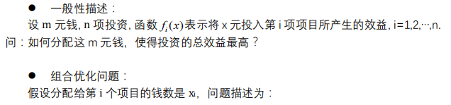

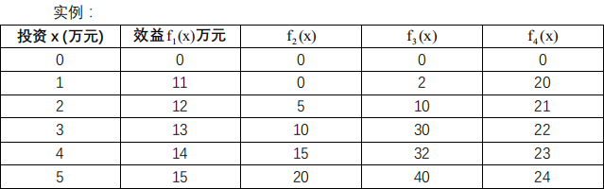

解析
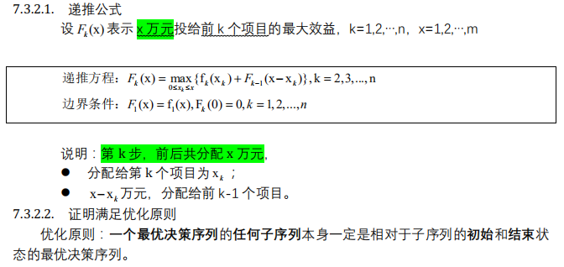

设计
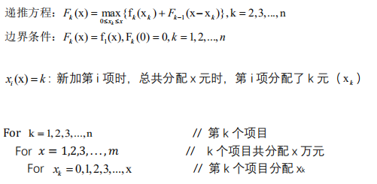

分析
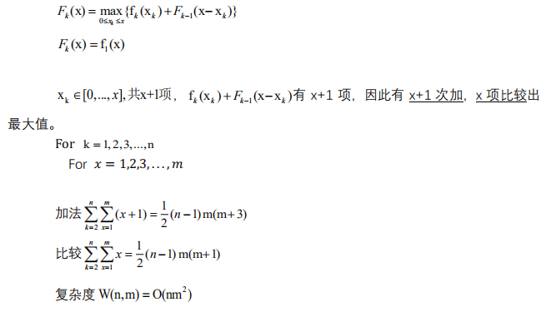

源码
https://github.com/weiwenqi666/homework

